              

Москва, 01 марта 2016г.

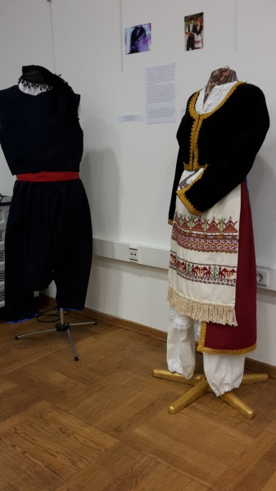 Дорогие друзья,

Рады сообщить вам, что с 1 по 15 марта 2016г. в Московском доме национальностей (ул. Новая Басманная, д. 4, стр. 1, зал № 6) проходит выставка греческого традиционного костюма организованная по итогам учебного курса **«Традиционный костюм Греции».**

**Торжественное открытие выставки состоится 10 марта 2016г. в 18.00, куда мы Вас приглашаем для ознакомления с образцами традиционного греческого костюма.**

В рамках Перекрестного года России-Греции, Греческий Культурный Центр совместно с Московским домом национальностей, в феврале с.г. провел серию мастер-классов по созданию традиционного греческого женского костюма, в частности, рассматривались образцы традиционных костюмов Севера Греции (регион Фракии).

Курс по традиционному женскому костюму Фракии включал в себя 15 аудиторных занятий, которые были посвящены в том числе практической работе. Слушатели познакомились с традиционными для этого региона Греции ручными швами, изучали технику вышивки *«терзи»*, которая активно используется при создании костюмов различных регионов, пробовали создавать учебные работы в технике ручного ткачества. У желающих была возможность полностью воспроизвести традиционный костюм по мотивам музейных экспонатов.

На выставке вашему вниманию будут представлены детали костюмов, изготовленные по музейным образцам с использованием традиционных техник, авторские работы слушателей курса.

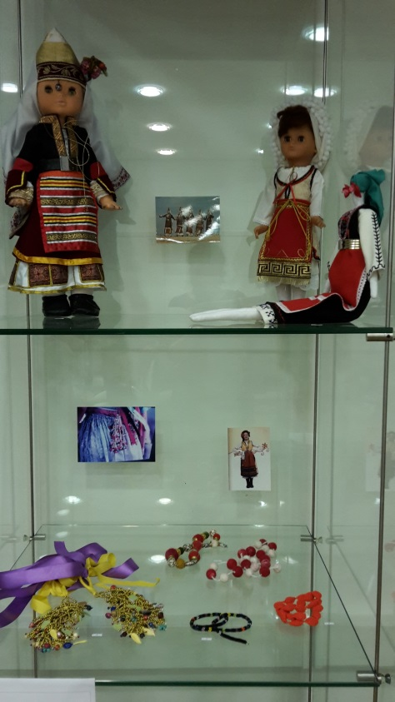**Напоминаем, что торжественное открытие выставки состоится 10 марта 2016г. в 18.00.**

Вход на выставку свободный по предварительной записи по тел.: 8(495) 625-90-14, 8 (495) 625-91-25.

За дополнительной информацией заинтересованных просим обращаться в Греческий культурный центр по тел. 7084809/10, а также следить за обновлением информации на нашем сайте www.hecucenter.ru

***Ждем Вас по адресу!***

Московской дом национальностей,

ул. Новая Басманная, д. 4, стр. 1, зал № 6.

**четверг, 10 марта 2016г. в 18.00.**

С уважением

Теодора Янници,

директор Греческого Культурного центра

**Αγαπητοί φίλοι,**

Είμαστε στην ευχάριστη θέση να ανακοινώσουμε ότι την περίοδο **1-15 Μαρτίου 2016** στις εγκαταστάσεις του **Οίκου Εθνοτήτων Μόσχας** λειτουγεί έκθεση «**ΕΛΛΗΝΙΚΕΣ ΠΑΡΑΔΟΣΙΑΚΕΣ ΕΝΔΥΜΑΣΙΕΣ**», η οποία αποτελεί αποκύημα του πρόσφατου ομώνυμου κύκλου δραστηριοτήτων δημιουργίας εθνικής παραδοσιακής ενδυμασίας, ειδικά καταρτισμένου για όσους ενδιαφέρονται για τον ελληνικό παραδοσιακό πολιτισμό και συμμετέχουν και στις δράσεις του Χορευτικού Συγκροτήματος του Κέντρου Ελληνικού Πολιτισμού (Κ.Ε.Π.).

Τα **επίσημα εγκαίνια της Έκθεσης** θα πραγματοποιηθούν την **Πέμπτη 10 Μαρτίου 2016, ώρα 18.00**, αίθουσα № 6

. 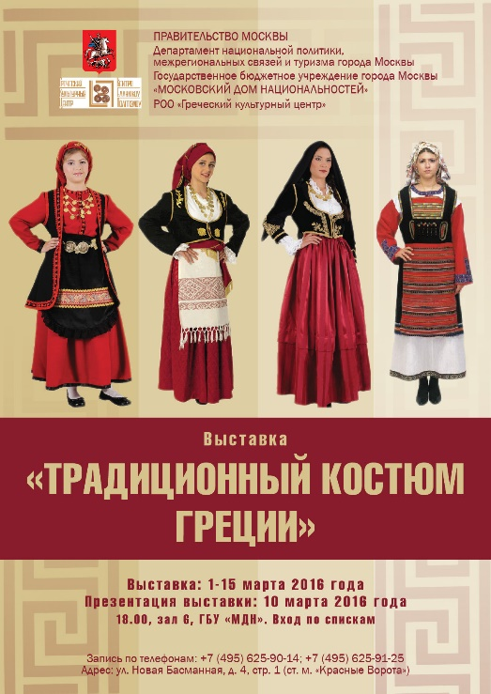

Στόχο του νέου κύκλου μαθημάτων-δραστηριοτήτων αποτέλεσε η γνωριμία με την ελληνική παραδοσιακή φορεσιά και η δημιουργία συλλογής, που στο μέλλον δύναται να αξιοποιείται πολύπλευρα, είτε από το Χορευτικό μας Συγκρότημα, αλλά και για οργάνωση εκθέσεων κ.α.

Τα εκθέματα που εκτίθενται στο πλαίσιο της έκθεσης αποτελούν αντίγραφα μουσειακών δειγμάτων, ειδικά κατασκευασμένων από τους συμμετέχοντες στον πρόσφατο κύκλο δραστηριοτήτων δημιουργίας εθνικής παραδοσιακής ενδυμασίας.

Για περισσότερες πληροφορίες δύνασθε να απευθύνεσθε στη γραμματεία του Κ.Ε.Π. στα τηλέφωνα (495) 7084809/10, καθώς και στην ηλεκτρονικές διευθύνσεις[**info@hecucenter.ru**](mailto:info@hecucenter.ru) **,** [**hcc@mail.ru**](mailto:hcc@mail.ru)

**.**

**Σας περιμένουμε στη διεύθυνση:**

Οίκος Εθνοτήτων Μόσχας,

4, Novaya Basmannaya str., **αίθουσα** **Νο 6,**

(metro station “Krasnie vorota”), Moscow

**Τετάρτη 10 Μαρτίου 2016, ώρα 18.00**

Με εκτίμηση

Δώρα Γιαννίτση,

δ/ντρια Κ.Ε.Π.